1、毕业生规模
2019届博士、硕士、本科毕业生共计5843人。

2、毕业生结构
2019届博士毕业生267人，硕士毕业生1975人，本科毕业生3601人。

3、就业率

2019届毕业生共计5843人，总体就业率为93.22%。其中博士毕业生267人，就业率为93.26%，硕士毕业生1975人，就业率为96.56%，毕业研究生合计2242人，研究生就业率为96.16%；本科毕业生3601人，就业率为91.39%。

4、按学历毕业去向
按学历毕业去向情况
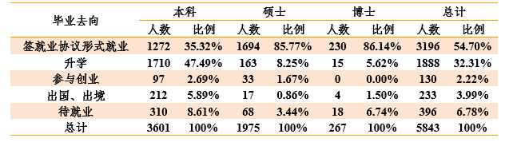

5、单位性质流向
博士单位性质主要为高等教育单位（占博士就业数的62.61%），其次是国有企业（31.30%）；硕士单位性质以国有企业为主（60.39%），其次是私营企业（29.13%）；本科生主要集中在国有企业（48.14%），其次是私营企业（45.08%），如图1-1、图1-2、图1-3所示。
图1-1博士生单位性质分布图
图1-2硕士生单位性质分布图
图1-3本科生单位性质分布图

